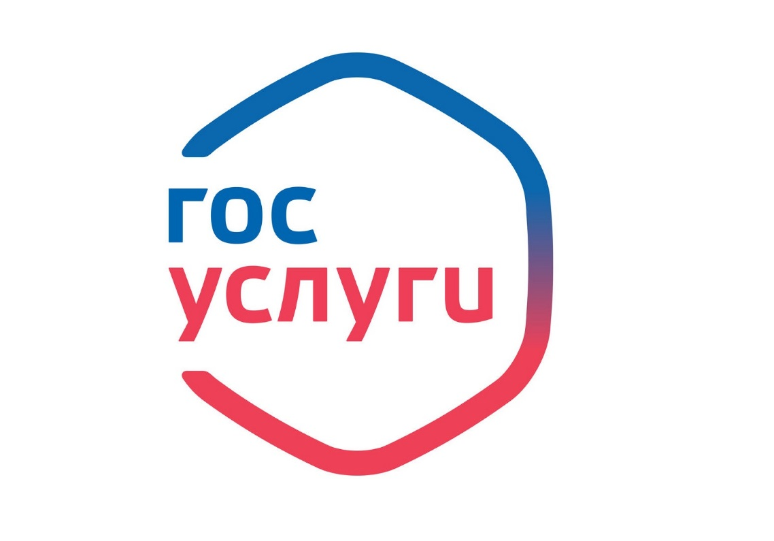

**МЕХАНИЗМ ДОСУДЕБНОГО ОБЖАЛОВАНИЯ СТАЛ ДОСТУПЕН НА ГОСУСЛУГАХ**

На портале Госуслуг стало возможно оспорить решения инспекций труда. В соответствии с Федеральным законом №248-ФЗ Правительством определен перечень видов федерального государственного контроля, в отношении которых обязательный досудебный порядок рассмотрения жалоб применяется с 1 июля 2021 года.

Теперь предприниматели, которые не согласны с решением контрольного органа должны пройти процедуру обязательного досудебного обжалования. Свою жалобу работодатель направляет через специальный сервис «Досудебное обжалование решений надзорных органов» на портале Госуслуг. Такую жалобу получит соответствующий руководитель по подведомственности. Например, жалоба на инспектора труда попадет на рассмотрение к руководителю инспекции, а жалобу на руководителя, заместителя руководителя гострудинспекции рассмотрят в центральном аппарате Роструда.

При этом срок рассмотрения жалобы займет не более 20 рабочих дней, а оповещение об этапах рассмотрения жалобы и результатах заявитель получит автоматически на электронную почту. Отметим, что жалобу можно отозвать, если решение по ней еще не принято. Однако повторная подача по тем же основаниям не предусмотрена.

В настоящее время через сервис можно обжаловать решения 19 контрольных ведомств, в том числе Роструда, по 63 видам контроля. С 1 января 2023 года механизм будет обязательным для всех видов контроля, которые регулируются законом о госконтроле. Предполагается, что нововведение сократит временные и финансовые издержки для бизнеса и позволит разгрузить суды.

**Администрация Нижневартовского района. Отдел труда. 2021 год.**